Tipps für Testaufgaben zum Hör- und Hör-Sehverstehen
Eine valide Aufgabe zu erstellen erfordert Zeit und Arbeit. Deshalb ist kollegiale Zusammenarbeit das einzige bekannte Mittel gegen Frustration.
Online gibt es viel und ausführliches Material zum Anfertigen und Bewerten von Aufgaben. Die zahlreichen Regeln zur Erstellung von Tests wirken zunächst kompliziert, werden aber bei der praktischen Arbeit plausibel.
Wichtig: Die Erstellung einer Testaufgabe gelingt nur mit mehreren Wochen Vorlauf und im Team.
- Erstellen
- Einen im Sinne des Bildungsplans inhaltlich ergiebigen Hörtext in guter akustischer und sprachlicher Qualität aussuchen
- Filmdokumente als Textgrundlage unterstützen die sprachliche Information, z. B. in einer politischen Diskussion. Aber Vorsicht: “People listen with two eyes and one ear.“
- Fiktionale Hörtexte sind mehrfach codiert und daher nicht eindeutig interpretierbar. Zu Testzwecken eignen sich dagegen grundsätzlich Sachtexte.
- 5-10 Minuten anhören und anschließend Inhalte notieren (text-mapping)
- Aufgaben dazu entwickeln, Items bilden
- (Bei Hörverstehen keine Textbelege und keine Option “not in the text“, sondern nur “true – false“)
- Für Tests in der Kursstufe Aufgaben mit jeweils mindestens drei, besser vier oder fünf Items erstellen, um mindestens 20 Verrechnungspunkte zu erreichen, um nicht zufälliges Ankreuzen zu belohnen und um eine Notenskala zu erreichen, die wie empfohlen zulässt:
ungefähr 20% Verrechnungspunkte „Sockel“, 50% „ausreichend“, ca. 80% „gut“
- Pro richtige Lösung gibt es einen Verrechnungspunkt.
- Für zwei mögliche richtige Lösungen bei mindestens drei Distraktoren, also fünf Optionen zur Auswahl, in einer Aufgabe gibt es – für Lernende erkennbar – zwei Punkte.
- Ein Hörtext kann bestimmte Aufgabenformate bzw. eine Mischung von Formaten nahelegen. Allerdings müssen die Arbeitsanweisungen jeweils deutlich sein und der Kurs sollte schon vor der Klausur mit den möglichen Aufgabenformaten vertraut sein.
- Formale oder inhaltliche Fehler in der Aufgabenstellung sind von den Erstellenden entweder nur aus zeitlichem Abstand oder von nicht eingearbeiteten Kräften zu erkennen.
- Bewährt hat sich kollegialer Austausch zum Ausprobieren im Selbstversuch bzw. im Kurs.
- Nach einem Testdurchlauf die „Trefferquote“ pro Item auszählen, um mehrheitlich ignorierte Distraktoren oder richtige Lösungen zu ersetzen
- Eine überarbeitete Fassung am besten noch einmal ausprobieren (lassen)
- Für Tests erst in einem letzten Arbeitsschritt Aufgabenblätter für A und B erstellen, z. B. durch alphabetische Nummerierung der Optionen auf- bzw. abwärts (ggf. zwei Varianten erstellen)
- Planung
- Ggf. Räume buchen und leistungsfähige technische Geräte bereithalten
- Kurse über Spielregeln, Hilfsmittel, z. B. Bleistift und Radierer als Requisiten, und ggf. rechtzeitig über geänderte Raumpläne informieren
- Einsprachige Lexika bereitstellen
- Zeitaufwand großzügig veranschlagen
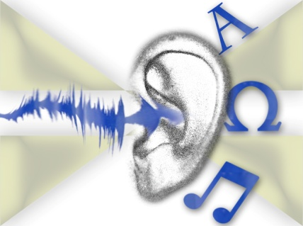
- Aufgabenblatt in kleiner Schrift austeilen, z. B. 2 A4-Seiten auf einem A4-Blatt horizontal ausgedruckt, um nicht Abschreiben zu begünstigen
- Durchführung
- Möglicher Ablauf einer Klausur in der Kursstufe
- Lesen der Aufgaben, Vokabeln nachschlagen bis zu 10 Minuten
- Erstes Vorspielen, mit Bleistift markieren
- Bearbeiten – ca. 10 Minuten
- Zweites Vorspielen
- Nachbearbeiten, mit Tinte markieren – ca. 5 Minuten
Download from www.englisch-bw.de Hörverstehen Tipps für Testaufgaben

